**吉林省人民政府关于下达各市(州)“十三五”碳排放强度降低目标的通知**

吉林省人民政府关于下达各市（州）“十三五”碳排放强度降低目标的通知  
（吉政明电〔2017〕1号）

各市（州）人民政府：  
　　《国务院关于印发 “十三五 ”控制温室气体排放工作方案的通知》（国发〔2016〕61号），下达我省 “十三五 ”碳排放强度降低目标为18％。为确保完成目标，进一步优化和调整产业结构和能源结构，节约能源和提高能效，增加森林碳汇，积极应对气候变化，现将各市（州）“十三五 ”碳排放强度降低目标下达给你们，请认真遵照执行。  
[附件：吉林省各市（州）“十三五”碳排放强度降低目标](https://resources.pkulaw.cn/upload/pdf/lar/1251463/W020170109392521822601.pdf)

吉林省人民政府  
2017年1月5日

©北大法宝：（[www.pkulaw.com](https://www.pkulaw.com)）专业提供法律信息、法学知识和法律软件领域各类解决方案。北大法宝为您提供丰富的参考资料，正式引用法规条文时请与标准文本核对。 欢迎查看所有[产品和服务](http://www.pkulaw.net/" \t "_blank)。  
[法宝快讯： 如何快速找到您需要的检索结果？ 法宝 V6 有何新特色？](http://www.pkulaw.com/helps/69.html" \t "_blank)

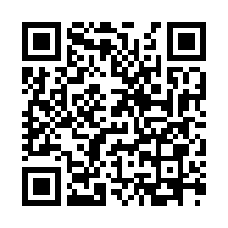

扫描二维码阅读原文

原文链接：[https://www.pkulaw.com/lar/ff634c9151b64d1db8bb09abd661507bbdfb.html](https://www.pkulaw.com/lar/ff634c9151b64d1db8bb09abd661507bbdfb.html" \t "_blank)